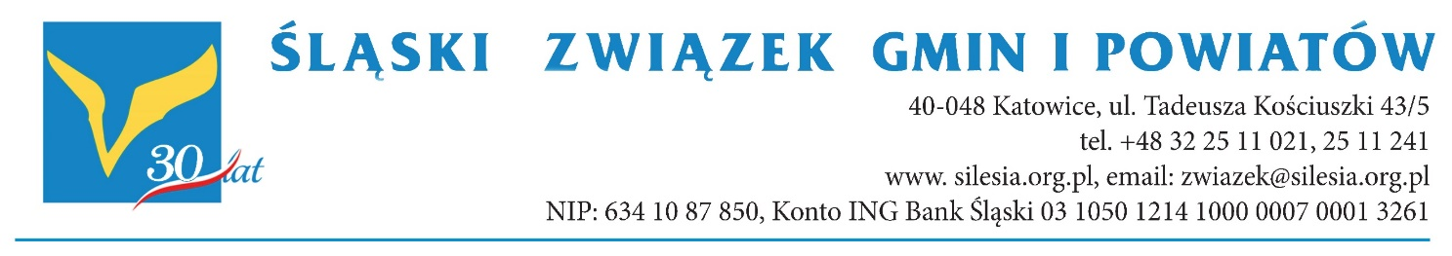
Stanowisko
Zarządu Śląskiego Związku Gmin i Powiatów
z dnia 22 stycznia 2021 r.

w sprawie: konieczności zniesienia obostrzeń i ograniczeń w działalności dla prowadzących obiekty sportowe, instytucje kultury oraz dla przedsiębiorców

Wobec pogarszającej się sytuacji gospodarczej w kraju oraz coraz gorszej sytuacji finansowej polskich przedsiębiorców spowodowanej wprowadzonymi przez Rząd RP obostrzeniami dla firm w celu ograniczenia rozprzestrzeniania się wirusa SARS-CoV-2, przy utrzymującej się od kilku tygodni mniejszej liczbie wykrytych przypadków zachorowań na COVID-19, samorządowcy zrzeszeni w Śląskim Związku Gmin i Powiatów apelują o niezwłoczne, stopniowe znoszenie obostrzeń i ograniczeń w działalności polskich przedsiębiorców, instytucji kultury i sportu. Obowiązujące restrykcje wprowadzone w sposób wybiórczy i niesolidarny uderzają w te gałęzie gospodarki, których działalność jest kluczowa dla polskich miast i ich mieszkańców, niwecząc lata wysiłku włożonego w budowę wielu biznesów. Również sytuacja jednostek samorządu terytorialnego, zarządzających obiektami takimi jak hale sportowe, biblioteki, teatry, muzea i filharmonie jest coraz trudniejsza. Trudno się dziwić zdesperowanym przedsiębiorcom, którzy chcą, za wszelką cenę, otworzyć na powrót hotele, restauracje i inne firmy. Zagrożenie konsekwencjami karnymi jest niczym wobec braku zarobku, pogłębiania zadłużenia czy upadłości przedsiębiorstw i zwolnień pracowników. Skutki tego pogłębiającego się kryzysu odczujemy my wszyscy.
Wobec sytuacji w jakiej znalazły się przedsiębiorstwa, instytucje kultury, jednostki samorządu terytorialnego, Zarząd Śląskiego Związku Gmin i Powiatów apeluje do Rządu RP o niezwłoczne znoszenie tych ograniczeń, które są nieefektywne i wprowadzane w sposób nielogiczny, a które szkodą polskiej gospodarce. Zwracamy się zatem z wnioskiem o:
- otwarcie dla widzów obiektów sportowych, w tym hal oraz stadionów, na których z zachowaniem reżimu sanitarnego można przyjąć co najmniej ¼ kibiców. Znaczącą częścią dochodów obiektów sportowych, często zarządzanych przez jednostki samorządu terytorialnego, są wpływy z biletów. Zachowując obostrzenia higieniczno-sanitarne oraz odpowiednie odstępy pomiędzy kibicami dajemy tym obiektom możliwość przynajmniej częściowego ograniczenia strat;
- otwarcie teatrów i filharmonii (¼ zajętych miejsc) oraz muzeów i bibliotek. W tych obiektach należałoby wprowadzić ograniczenia dotyczące liczby osób analogiczne jak w kościołach;
- otwarcie hoteli, w których przy zachowaniu odpowiednich warunków higieniczno-sanitarnych można w bezpieczny sposób przyjmować gości;
- otwarcie restauracji z zachowaniem odpowiednich obostrzeń;
- otwarcie tych wszystkich gałęzi gospodarki, których działalność może być prowadzona w odpowiednim reżimie sanitarnym, w tym przede wszystkim związanych z poprawą kondycji fizycznej i działalnością kulturalną.
Wobec pojawiających się w mediach, licznych przykładów niestosowania się przez przedstawicieli władzy do wprowadzonych przez tę władzę ograniczeń oraz wobec braku logiki i uzasadnienia wielu z tych ograniczeń, nie jest zaskoczeniem coraz częstsza postawa niezgody wobec narzucanych restrykcji nie tylko wśród przedsiębiorców, ale wśród coraz większej części obywateli. Do najczęściej dyskutowanych przykładów nielogicznych ograniczeń należy ograniczenie działalności hotelarskiej, noclegowej i gastronomicznej w sytuacji kiedy część placówek handlowych pozostaje otwartych na normalnych zasadach, przyjmując ogromne liczby klientów, w których to placówkach nikt nie kontroluje narzuconych ograniczeń.
Nie ma uzasadnienia dla obostrzeń i ograniczeń obowiązujących w obecnym kształcie w wielu branżach. Dlatego ponawiamy apel o zdjęcie nadmiernych restrykcji z polskiej gospodarki. Restrykcji, które w niedługim czasie przyniosą ciężkie, trwałe i trudne do odrobienia straty nie tylko gospodarcze, ale również w wymiarze społecznym. Jako wójtowie, burmistrzowie i prezydenci polskich miast, odpowiedzialni za dobro naszych mieszkańców dostrzegamy powagę zagrożeń jakie niesie za sobą epidemia, jednak tylko działając roztropnie na rzecz utrzymania w zdrowiu również naszej gospodarki możemy zbudować fundament pod szybsze i bezpieczniejsze wyjście z obecnego kryzysu.

